Compte-rendu de travail :
Semaine 51
Table des matières
I) Répartition du travail 3
1) Entre les personnes : 3
2) Entre les activités : 4
3) Répartition quotidienne : 5
II) Absences maladies : 7
III) Rétro-planning : 8
IV) Bilan : 9
V) Bilans personnels : 9

Répartition du travail

Entre les personnes :
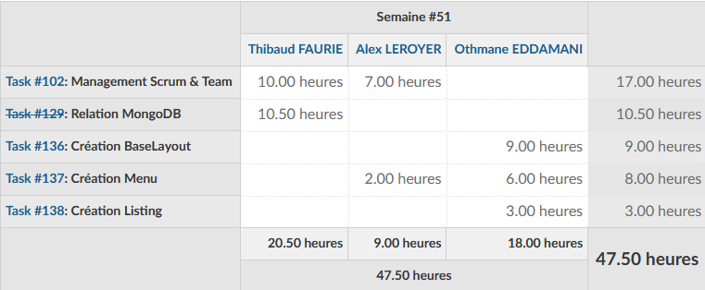
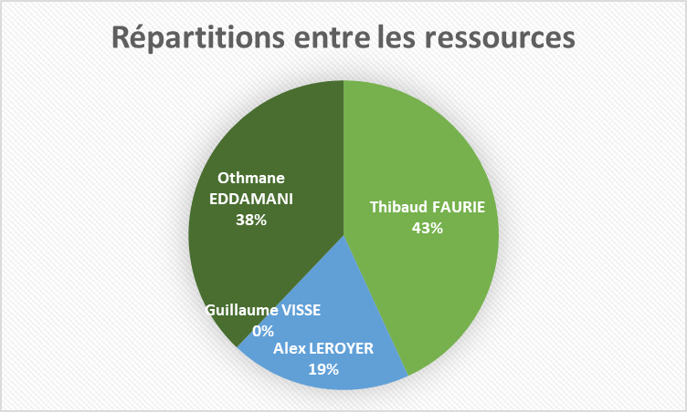

Entre les activités :
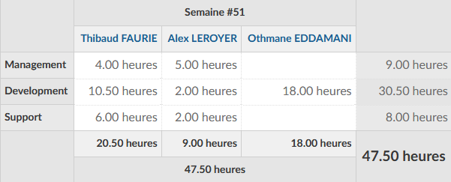
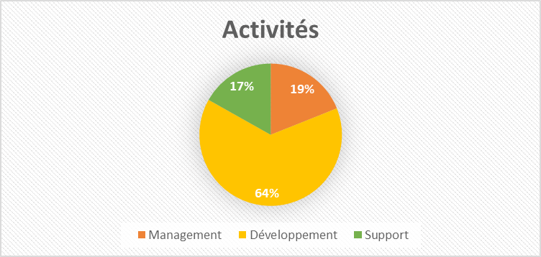

Répartition quotidienne :
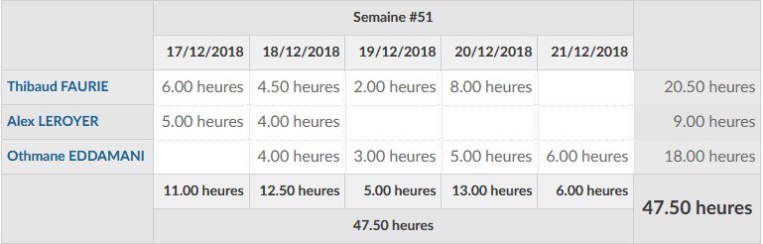
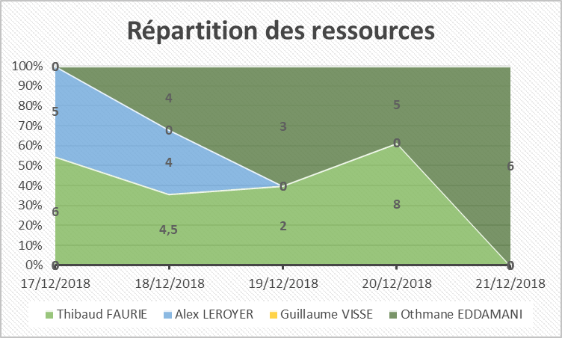
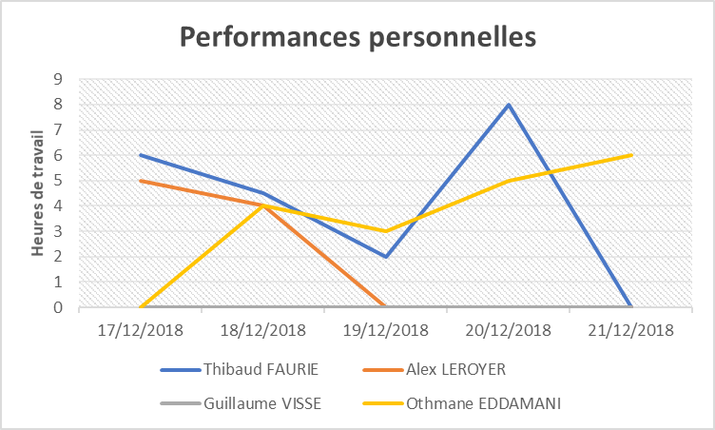
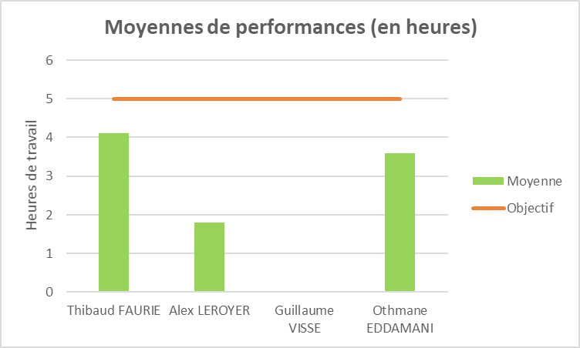

Absences maladies :
Thibaud FAURIE : Ø
Othmane EDDAMANI : Ø
Guillaume VISSE : Ø
Alex LEROYER : Ø

Rétro-planning :
Lundi 17 décembre :
- Tâche 102: Management Scrum & Team

Mardi 18 décembre :
- Tâche 102: Management Scrum & Team
- Tâche 129: Relation MongoDB
- Tâche 136: Création BaseLayout
- Tâche 137: Création Menu

Mercredi 19 décembre :
- Tâche 102: Management Scrum & Team
- Tâche 137: Création Menu

Jeudi 20 décembre :
- Tâche 129: Relation MongoDB
- Tâche 136: Création BaseLayout

Vendredi 21 décembre :
- Tâche 137: Création Menu
- Tâche 138: Création Listing

Bilan :
Une grande baisse de régime et une absence de travail réalisé notable sur certains jours. L’écart entre prévision et réalisation se creuse encore.
On prévoit une semaine de 40h par personnes pour la semaine 2 afin de rattraper le retard pris sur les dernières semaines de projet.

